5 простих правил

вживання герундія та інфінітиву

В реченні герундій і інфінітив часто можуть виконувати одну і ту ж функцію, тому іноді буває важко вирішити, де потрібно використовувати герундій, а де – інфінітив. Наші п’ять правил допоможуть вам розібратися з цим!

Правило № 1: Герундій — підмет
Walking is good for your health. — Прогулянки корисні для твого здоров’я.
Singing improves concentration, and memory. — Спів покращує зосередженість і пам’ять.

Правило № 2: Герундій та інфінітив вживаються після певних дієслів
Практикуючись, ви поступово запам’ятайте, з якими дієсловами вживаються інфінітив і герундій.
Ось список таких слів. Звичайно, найкраще взяти та вивчити їх раз і назавжди. 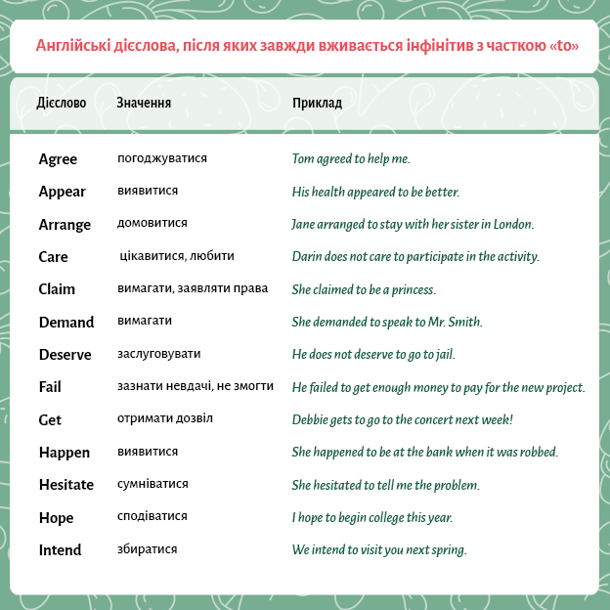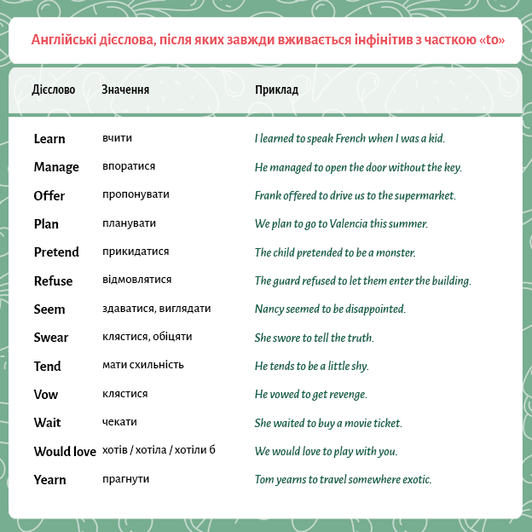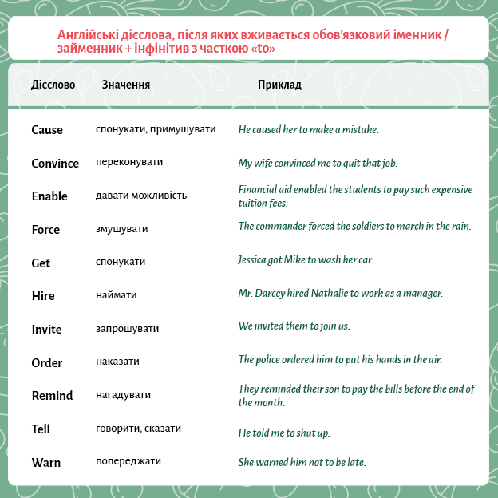 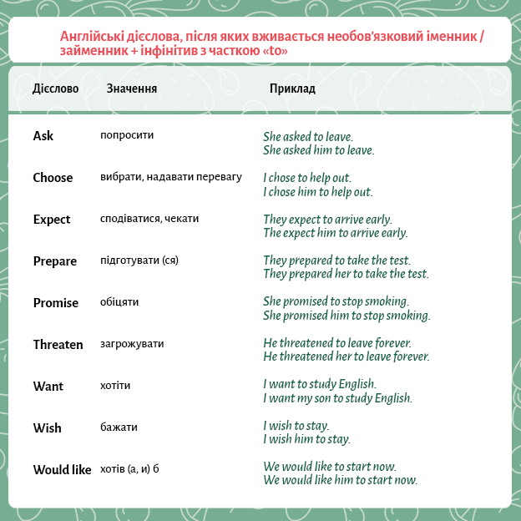 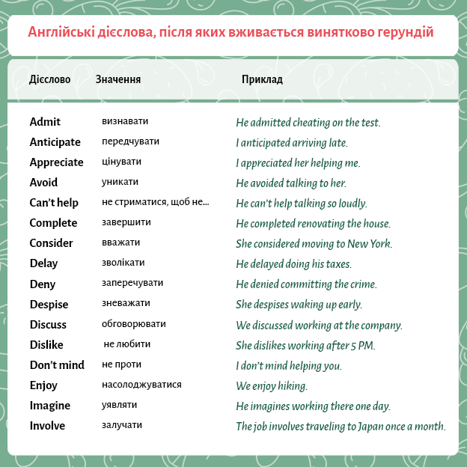 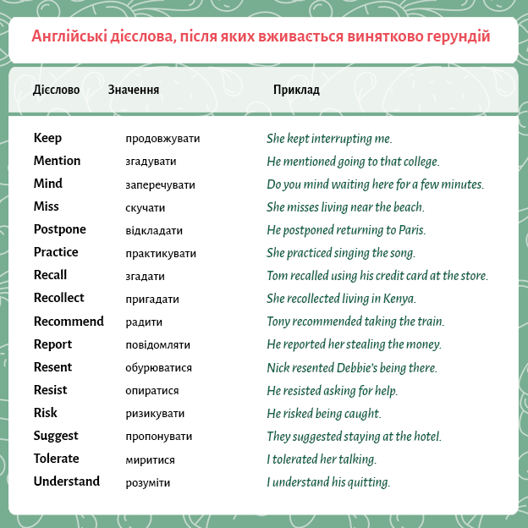

Правило № 3: Після прикметників вживається інфінітив
It is so wonderful to see you here! — Так чудово бачити вас тут!
It’s so nice to see you again. — Приємно бачити вас знову.
It was interesting to listen to the lecture on the life of wild animals. — Було цікаво послухати лекцію про життя диких тварин.
- А також з конструкцією too (занадто) + прикметник + інфінітив:
This dress is too big to wear. — Це плаття занадто велике, щоб його носити.
This car is too expensive to buy. — Ця машина дуже дорога, щоб її купувати.
- Або прикметник + enough (досить) + інфінітив:
My child is not tall enough to ride this rollercoaster. — Моя дитина недостатньо великий для того, щоб кататися на цих американських гірках.
The course was detailed enough to widen his knowledge base. — Курс був досить докладним для того, щоб розширити його базу знань.

Правило №4: Після прийменників вживається герундій.
Подивіться на ці речення:
I talked him out of taking that job. — Я відмовила його від згоди на цю роботу.
Тут герундій “taking” стоїть після прийменника “of”.
- Іменник + прийменник + герундій: Novels about growing up are popular among teenagers. — Романи про дорослішання популярні серед підлітків.
- Займенник + прийменник + герундій: I forgive you for not telling the truth. — Я прощаю тебе за укривання правди.
- Дієслово + прийменник + герундій: She is thinking about trying martial arts. — Вона подумує про заняття бойовими мистецтвами.
- Прикметник + прийменник + герундій: I am wary of going alone. — Я обережно ставлюся до прогулянок наодинці.

Правило №5: Дієслова, після яких можна використовувати і герундій, і інфінітив.
Тут слід запам’ятати слова, після яких можна вживати і герундій, і інфінітив. Сенс висловлювання від цього абсолютно не зміниться: begin, start, continue, can not bear, intend, ​​love, like, hate, prefer
А також слова, сенс яких змінюється з інфінітивом або герундієм:
- Stop + gerund – перестати, припинити: Girls, stop whispering, please.
Stop + infinitive – зупинитися з метою щось зробити: I did not know how to get to your house, so I stopped to ask the way.
- Forget + gerund – забути про вже зроблене: I’ll never forget travelling to New Zealand.
Forget + infinitive – забути, що треба зробити: I’m terribly sorry! I clean forgot to give your brother the message.
- Remember + gerund – пам’ятати про вже зроблене: I’ll always remember going for a date for the first time in my life.
Remember + infinitive – пам’ятати, що потрібно зробити: Remember to lock the door when you leave!
- Regret + gerund – шкодувати про вже зроблене: Sarah told them some things she later regretted telling.
Regret + infinitive – шкодувати про те, що доведеться зробити: We regret to inform you your application for a loan has been denied.
- Want + gerund – потребувати: You hair wants cutting.
Want + infinitive – хотіти: Do you want to try the cake I’ve made?
- Go on + gerund – продовжувати виконувати ту саму дію: Please go on singing, do not stop!
Go on + infinitive – перейти до іншого дії: The manager described my duties and then went on to explain the safety rules.
- Mean + gerund – означати, мати на увазі: Working in London means getting up at 6 am.
Mean + infinitive – збиратися, мати на увазі, хотіти: Oh, I did not mean to scare you.
- Try + gerund – пробувати в якості одного з варіантів: If the soup is bland, try adding some spices.
Try + infinitive – намагатися досягти мети: The salesperson tried to persuade me to buy the dress.
- Be afraid + gerund – боятися того, що може трапитися: It was too dark in the kitchen, so Mike was afraid of stepping on broken glass.
Be afraid + infinitive – боятися виконувати дію: She was afraid to travel by plane, and we had to go by bus.
Навіть якщо герундій і інфінітив здаються складними, їх використання зробить вашу мову багатшою і виразною.

